2025年度
南通海关后勤管理中心部门决算

目录
第一部分 南通海关后勤管理中心概况 4
一、主要职能 5
二、单位构成情况 6
第二部分 2025年度部门决算表 7
一、收入支出决算总表 8
二、收入决算表 9
三、支出决算表 10
四、财政拨款收入支出决算总表 11
五、一般公共预算财政拨款支出决算表 12
六、一般公共预算财政拨款基本支出决算明细表 13
七、政府性基金预算财政拨款收入支出决算表 14
八、国有资本经营预算财政拨款支出决算表 14
九、一般公共预算财政拨款“三公”经费支出决算表 15
第三部分 2025年度部门决算情况说明 16
一、收入支出决算总体情况说明 17
二、收入决算情况说明 17
三、支出决算情况说明 17
四、财政拨款收入支出决算总体情况说明 17
五、一般公共预算财政拨款支出决算情况说明 18
六、一般公共预算财政拨款基本支出决算情况说明 18
七、一般公共预算财政拨款“三公”经费支出决算情况说明18
八、机关运行经费支出说明 18
九、政府采购支出说明 19
十、国有资产占用情况说明 19
第四部分 名词解释 20

第一部分 南通海关后勤管理中心概况

一、主要职能
（1）单位内部安全管理：组织做好办公区域和地下人防空间、消防安全通道、配电室、车辆充电场所等重点区域的日常巡查，巡视签到表记录台帐完整。对办公区域重点敏感区域不间断巡查情况。定期检查灭火器、消防栓等消防装置，高压配电设备维保、电梯维保、消防维保等安全维保项目按计划执行。完成卫检综合楼中空办公室防护改造、电动自行车棚消防喷淋改造、山水路电动车棚修缮、会议室新风系统、室外消防楼梯改造等项目的安全施工。做好崇川路1楼和5楼改造施工、综保A区4楼改造工程施工现场安全监督管理工作。完成青年西路、崇川路、山水路三处办公区电动车棚内闲置车辆的清理工作，进一步消除安全隐患。推进落实崇川路办公区风险隐患整改工程。排查山水路住宿楼消防隐患并制定整改措施，积极推动整改落实。
（2）食品安全工作全过程管理：食堂安排人员定期对食品安全开展检查。制定食堂相关的管理制度和操作流程，在操作间张贴挂墙。加强食材验收和对供货商的监督，严格执行食品留样制度、双人验菜验收，每日对燃气泄漏报警装置进行检查，确保均在正常工作状态。食堂每日值班人员工作结束后，对燃气的关闭情况进行检查，并拍摄记录，上传工作群。定期对油烟机进行清洗、对可燃气体探头进行检定。邀请燃气公司对燃气管路进行安全检查。
（3）公务用车日常管理与维护：车队每周开展车场日活动，加强对车辆状况的日常检查、维护，对使用时间较长及有磨损的车辆轮胎陆续进行更换，确保高温天气的行车安全；为大中型公务车辆安装倒车雷达，通过完善设备提升驾驶安全性；加大驾驶员上岗前执行酒精检测力度，坚决杜绝酒驾醉驾；加强驾驶员的日常提醒，要求驾驶员在车辆行驶中自觉遵守道路交通管理法规，保持良好精神状态，确保行车安全，并在节假日做好公用车辆的封存工作。
（4）涉案精品库以及外部房产安全情况检查：涉案财物精品库，24小时监控视频连接到总关平台。定期安排检查，每月至少一次，对消防设施、安防设施、库内物品等情况全面检查，重大节假日加强检查频次。
定期检查外部房产的安全状况，特别是重大节假日前，组织专人对所有的房间进行检查，不留死角。全面检查房间水电气的开关状态，排除安全隐患，对房屋的外观、门窗及内部设施的安全进行仔细检查，并将可能存在的隐患问题及时汇报，立行立改，形成有效闭环，遏制安全事故的发生。

二、单位构成情况
南通海关后勤管理中心编制9名，均为财政补助,在本单位账户下列支聘用人员19人,以上岗位的人员配备按有关干部管理规定进行管理。

第二部分 2025年度部门决算表

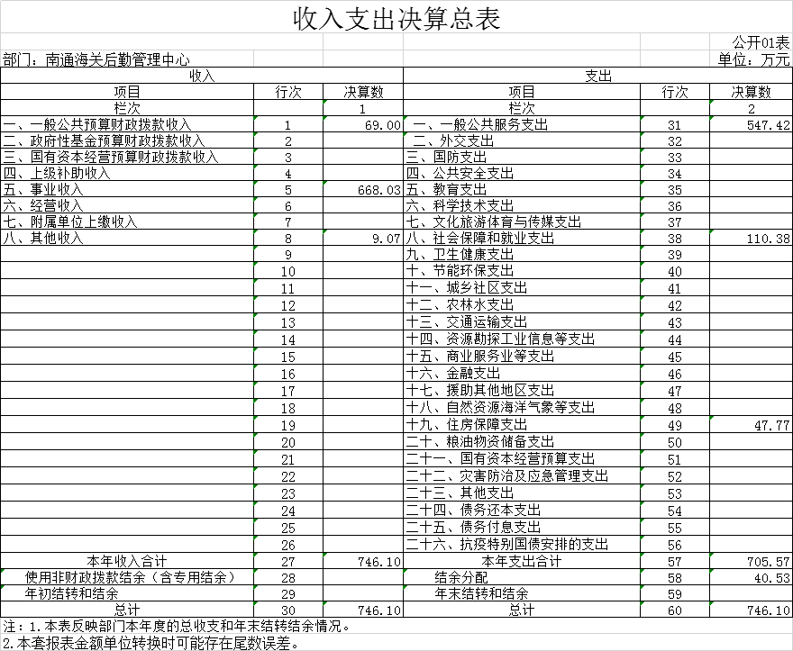

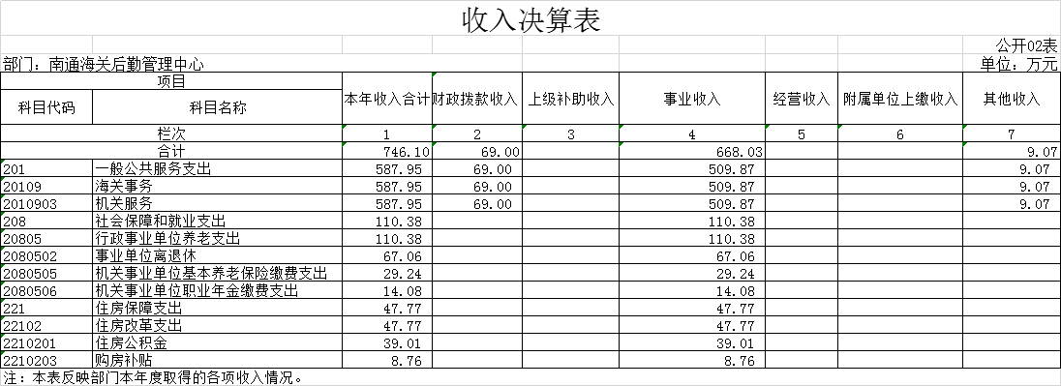

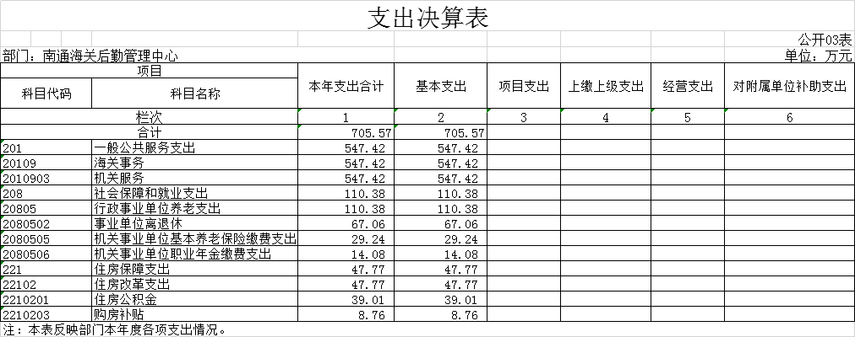

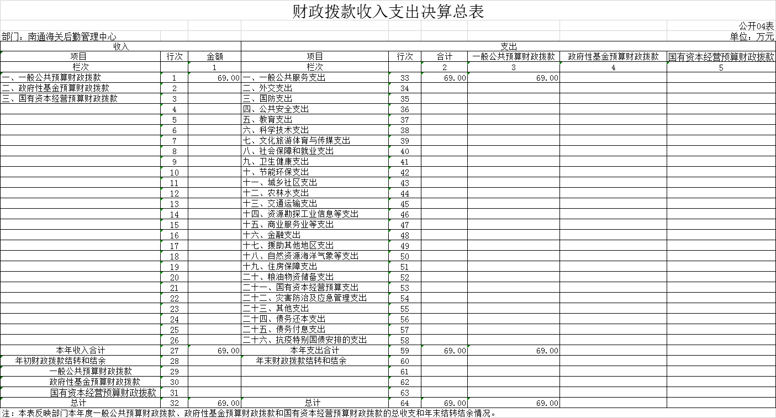

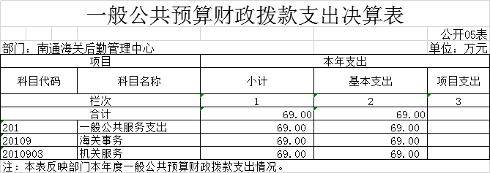

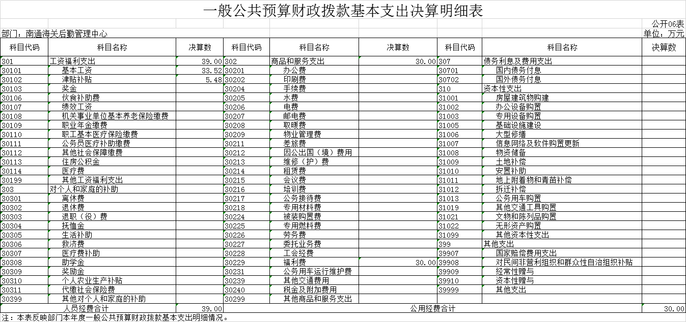

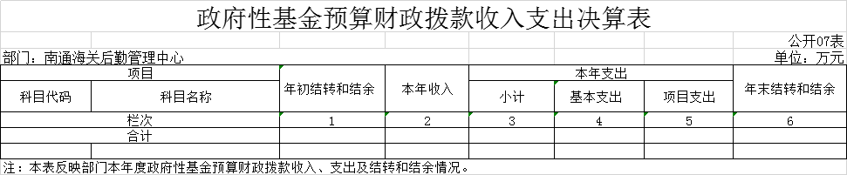

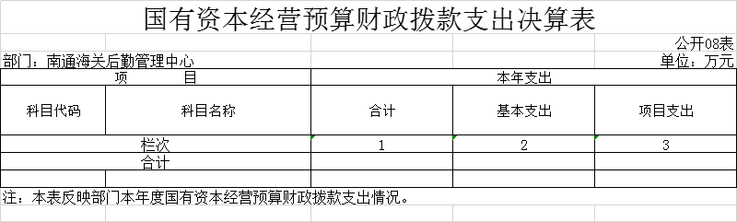

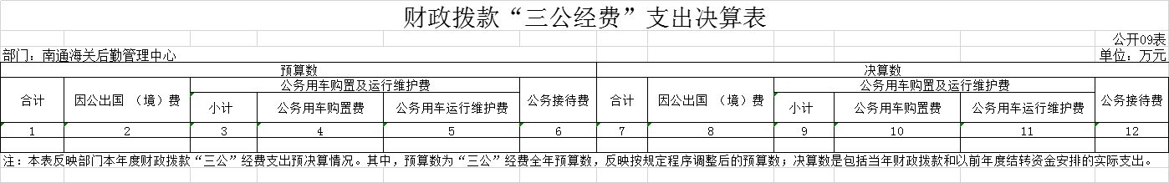

第三部分 2025年度部门决算情况说明

一、收入支出决算总体情况说明
2025年度收、支总计1451.67万元。与2024年度相比，收入增加388.10万元，增加108.41%；支出减少11.01%。主要原因是一般公共服务支出减少。

二、收入决算情况说明
2025年度收入合计746.10万元。其中：财政拨款收入69万元，占9.25%；其他收入9.07万元，占1.21%;事业收入668.03万元，占比89.54%。

三、支出决算情况说明
2025年度支出合计705.57万元，其中：基本支出705.57万元，占全部支出的100%。

四、财政拨款收入支出决算总体情况说明
2025年度财政拨款收、支总计69万元。与2024年度相比，财政拨款收、支总计减少9.92万元，减少12.57%，主要原因是一般公共服务支出减少。

五、一般公共预算财政拨款支出决算情况说明
（一）财政拨款支出决算总体情况。
2025年度财政拨款支出69万元，占本年支出合计的9.78%。与2024年度相比，财政拨款支出减少9.92万元，减少12.57%，主要是一般公共服务支出人员及公用经费减少。
（二）财政拨款支出决算结构情况。
2025年度财政拨款支出69万元，主要用于一般公共服务支出69万元，占总支出的100%。
（三）财政拨款支出决算具体情况。
2025年度财政拨款支出为69万元，支出具体情况如下：
1.一般公共服务支出（类）海关事务（款）机关服务（项）。年初预算为69万元，支出决算为69万元，完成年初预算的100%。

六、一般公共预算财政拨款基本支出决算情况说明
2025年度财政拨款基本支出69万元，其中：
人员经费39万元，主要包括基本工资、津贴补贴、绩效工资。
公用经费30万元，主要包括办公费、维修（护）费、专用材料费、福利费等。

七、一般公共预算财政拨款“三公”经费支出决算情况说明
不涉及。

八、机关运行经费支出说明
不涉及。

九、政府采购支出说明
不涉及。

十、国有资产占用情况说明
无

第四部分 名词解释

一、一般公共预算财政拨款收入：指中央财政当年拨付的资金。
二、事业收入：指事业单位开展专业业务活动及辅助活动所取得的收入。
三、经营收入：指事业单位在专业业务活动及其辅助活动之外开展非独立核算经营活动取得的收入。
四、其他收入：指除上述一般公共预算财政拨款收入、事业收入、事业单位经营收入等以外的收入。主要是非同级财政拨款收入、存款利息收入等。
五、使用非财政拨款结余：指事业单位使用以前年度积累的非财政拨款结余弥补当年收支差额的金额。
六、年初结转和结余：指单位以前年度尚未完成、结转到本年仍按原规定用途继续使用的资金，或项目已完成等产生的结余资金。
七、一般公共服务（类）海关事务（款）：反映海关用于系统行政和事业单位的基本支出及完成专项业务工作的项目支出。
行政运行（项）：反映行政单位（包括实行公务员管理的事业单位）的基本支出。
一般行政管理事务（项）：反映行政单位（包括实行公务员管理的事业单位）未单独设置项级科目的其他项目支出。
机关服务（项）：反映为行政单位（包括实行公务员管理的事业单位）提供后勤服务的各类后勤服务中心等附属事业单位的支出。
缉私办案（项）：反映海关用于缉私办案方面的支出。
口岸管理（项）：反映口岸业务管理及电子口岸建设、运行维护方面的支出。
信息化建设（项）：反映海关系统用于信息化建设及运行维护方面的支出。
海关关务（项）：反映为海关行政执法提供业务保障、支持能力以及基础设施建设、设备设施运维等方面的支出。
关税征管（项）：反映海关用于关税及其他税费征管方面的支出。
海关监管（项）：反映海关用于监管执法、业务管理及相关设备、技术支持方面的支出。
检验检疫（项）：反映海关用于出入境检验检疫行政执法、业务管理及相关技术支持方面的支出。
事业运行（项）：反映事业单位的基本支出，不包括行政单位（包括实行公务员管理的事业单位）后勤服务中心、医务室等附属事业单位。
其他海关事务支出（项）：反映除上述项目以外其他海关事务方面的支出。
八、公共安全支出（类）缉私警察（款）：反映海关缉私警察的支出。
行政运行（项）：反映行政单位（包括实行公务员管理的事业单位）的基本支出。
信息化建设（项）：反映缉私警察于信息化建设和运行维护方面的支出。
缉私业务（项）：反映缉私警察开展执法工作，打击走私犯罪活动的支出。
其他缉私警察支出（项）：反映除上述项目以外其他缉私警察方面的支出。
九、社会保障和就业支出（ 类） 行政事业单位养老支出（款）：反映用于行政事业单位离退休方面的支出。
行政单位离退休（项）：反映行政单位（包括实行公务员管理的事业单位）开支的离退休支出。
事业单位离退休（项）：反映事业单位开支的离退休经费。
机关事业单位基本养老保险缴费支出（项）：反映机关事业单位实施养老保险制度由单位缴纳的基本养老保险费支出。
机关事业单位职业年金缴费支出（项）：反映机关事业单位实施养老保险制度由单位实际缴纳的职业年金支出。
十、卫生健康支出（类）行政事业单位医疗（款）：反映行政事业单位医疗方面的支出。
行政单位医疗（项）：反映财政部门安排的行政单位（包括实行公务员管理的事业单位）基本医疗保险缴费经费，未参加医疗保险的行政单位的公费医疗经费，按国家规定享受离休人员、红军老战士待遇人员的医疗经费。
公务员医疗补助（项）：反映财政部门安排的公务员医疗补助经费。
十一、住房保障支出（类）住房改革支出（款）：反映行政事业单位用财政拨款资金和其他资金等安排的住房改革支出。
住房公积金（项）：）：反映行政事业单位按人力资源和社会保障部、财政部规定的基本工资和津贴补贴以及规定比例为职工缴纳的住房公积金。
购房补贴（项）：反映按房改政策规定，行政事业单位向符合条件的职工（含离退休人员）发放的用于购买住房的补贴。
十二、结余分配：指事业单位按照政府会计制度的规定缴纳的所得税、提取的专用结余以及转入非财政拨款结余的金额等。
十三、年末结转和结余：指单位按有关规定结转到下年或以后年度继续使用的资金，或项目已完成等产生的结余资金。
十四、基本支出：指为保障机构正常运转、完成日常工作任务而发生的人员支出和公用支出。
十五、项目支出：指在基本支出之外为完成特定行政任务或事业发展目标所发生的支出。
十六、经营支出：指事业单位在专业业务活动及其辅助活动之外开展非独立核算经营活动发生的支出。
十七、“三公经费”：纳入中央财政预决算管理的“三公”经费，是指中央部门用财政拨款安排的因公出国（境）费、公务用车购置及运行费和公务接待费。其中，因公出国（境）费反映单位公务出国（境）的国际旅费、国外城市间交通费、住宿费、伙食费、培训费、公杂费等支出；公务用车购置及运行费反映单位公务用车购置支出（含车辆购置税）及按规定保留的公务用车车辆燃料费、维修费、过桥过路费、保险费、安全奖励费用等支出；公务接待费反映单位按规定开支的各类公务接待（含外宾接待）支出。

